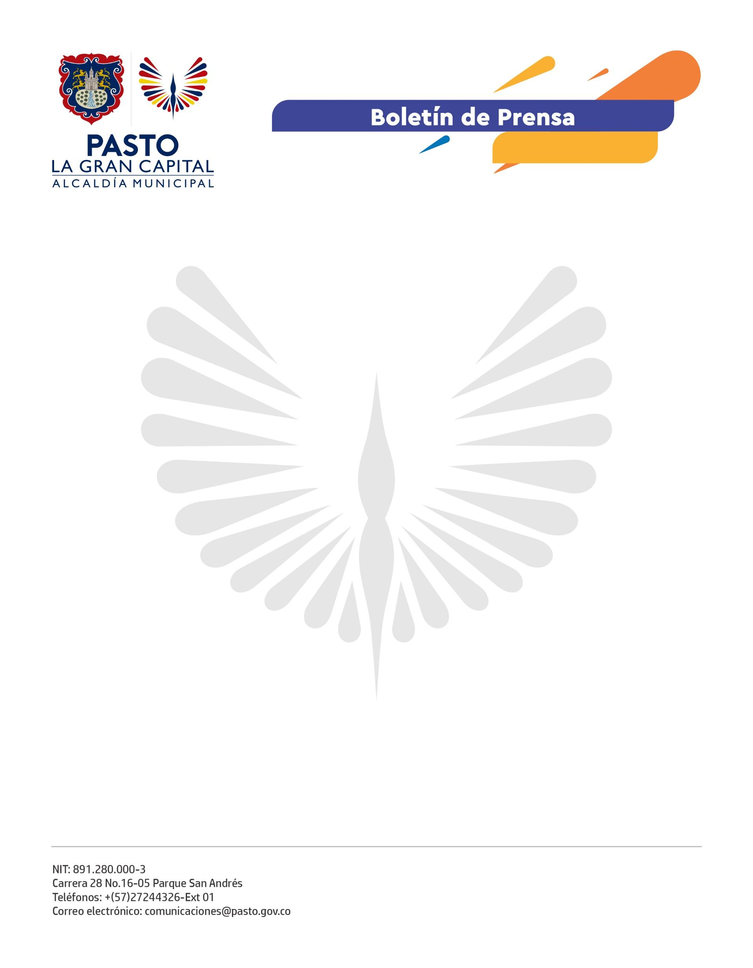
No. 327
27 de mayo de 2022

11 EMPRENDIMIENTOS LIDERADOS POR MUJERES COLOMBIANAS Y VENEZOLANAS FORTALECEN SUS HABILIDADES EMPRESARIALES

El proyecto Guagua-Chama tiene como objetivo promover la equidad de género y la inclusión social, desde el acceso laboral, para el desarrollo social y económico del municipio.

La Alcaldía de Pasto, a través de la Secretaría de las Mujeres, Orientaciones Sexuales e Identidades de Género, ONU Mujeres Colombia, Fenalco Seccional Nariño, Pastoral Social de Pasto y la Secretaría de Equidad de Género e Inclusión Social de la Gobernación de Nariño entregaron insumos a mujeres migrantes, provenientes de Venezuela, y colombianas, como población de acogida, con el fin de impulsar sus emprendimientos y potenciar sus habilidades comerciales.

“Me siento muy feliz, emocionada y empoderada. Mi emprendimiento va a cambiar en muchas cosas, sobre todo porque va a ser una empresa más grande. Vienen más capacitaciones y aprendizajes para mis mujeres”, comentó la emprendedora de Porcicultura El Progreso, Lucy Cielo Miramag.

Por su parte, la emprendedora de Delicias LC, Leinis Carolina Guarín expresó su agradecimiento a todas las entidades que lideran el proyecto Guagua-Chama: “Es muy importante este apoyo que nos están dando, siempre están pendientes de nosotros, nos llevan de la mano, nos orientan, son cosas que aportan mucho a nuestras vidas y emprendimientos”.

Además, se desarrolló la cuarta rueda de negocios ‘Hecho por Mujeres Emprendedoras’, con el fin de generar alianzas con empresarios de la región, según explico la oficial suboficina Nariño de ONU Mujeres, Diana Carolina Hidalgo.

“La autonomía económica es un pilar fundamental para la igualdad de género, pero también es un buen negocio porque dinamiza la economía y permite el desarrollo regional”, precisó.

Finalmente, la secretaria de las Mujeres, Orientaciones Sexuales e Identidades de Género, Elena Pantoja Guerrero, concluyó: “Esta estrategia busca el empoderamiento económico de las mujeres, con un enfoque especial en las migrantes venezolanas; es un tema de inclusión porque ellas han tenido que salir de su territorio por circunstancias adversas y ahora, están en nuestro municipio; por eso, debemos acogerlas y actuar en conjunto por el desarrollo de La Gran Capital”.

